实用锡焊技艺
掌握原则和要领对正确操作是必要的，但仅仅依照这些原则和要 领并不能解决实际操作中的各种问题。具体工艺步骤和实际经验是不 可缺少的。借鉴他人的经验，遵循成熟的工艺是初学者的必由之路。
一.印制电路板安装与焊接
印制电路板的装焊在整个电子产品制造中处于核心的地位，可以 说一个整机产品的“精华”部分都装在印制板上，其质量对整机产品 的影响是不言而喻的。尽管在现代生产中印制板的装焊已经日臻完 善，实现了自动化，但在产品研制，维修领域主要还是手工操作；况 且手工操作经验也是自动化获得成功的基础。
- 印制板和元器件检查
装配前应对印制板和元器件进行检查，内容主要包括
印制板：图形，孔位及孔径是否符合图纸，有无断线，缺孔等，表面 处理是否合格，有无污染或变质。
元器件：品种，规格及外封装是否与图纸吻合，元器件引线有无 氧化，锈蚀。
对于要求较高的产品，还应注意操作时的条件，如手汗影响锡焊 性能，腐蚀印制板，使用的工具如改锥，钳子碰上印制板会划伤铜箔，
橡胶板中的硫化物会使金属变质等。
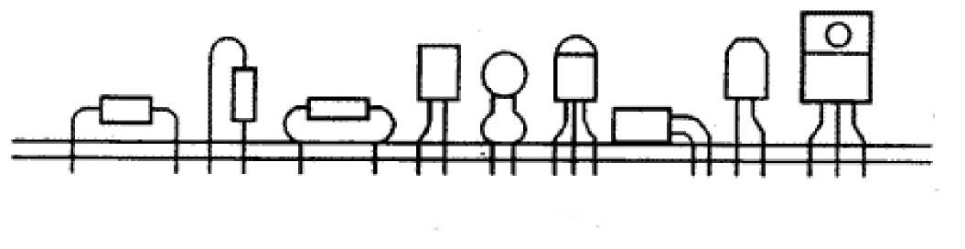
图一印刷板上元器件引线成型
- 元器件引线成型
如图一所示，是印制板上装配元器件的部分实例，其中大部分需 在装插前弯曲成型。弯曲成型的要求取决于元器件本身的封装外形和 印制板上的安装位置，有时也因整个印制板安装空间限定元件安装位
元器件引线成型要注意以下几点：
（1）所有元器件引线均不得从根部弯曲。因为制造工艺上的原
因，根部容易折断。一般应留1. 5mm以上（图二）。
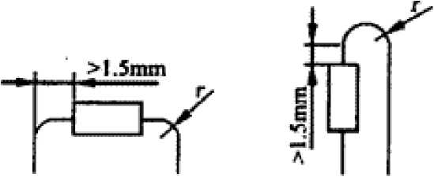

图二元器件引线弯曲
（2） 弯曲一般不要成死角，圆弧半径应大于引线直径的1 — 2
倍。
（3） 要尽量将有字符的元器件面置于容易观察的位置，如图三 所示。
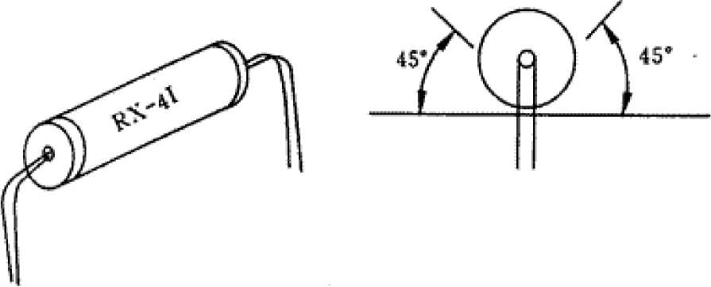
拆总位置
图三元器件成型及插装时注意标记位置
- 元器件插装
（1）贴板与悬空插装
如图四（a）所示，贴板插装稳定性好，插装简单；但不利于散 热，且对某些安装位置不适应。悬空插装，适应范围广，有利散热， 但插装较复杂，需控制一定高度以保持美观一致。如图四（3）所示， 悬空高度一般取2〜6mm。
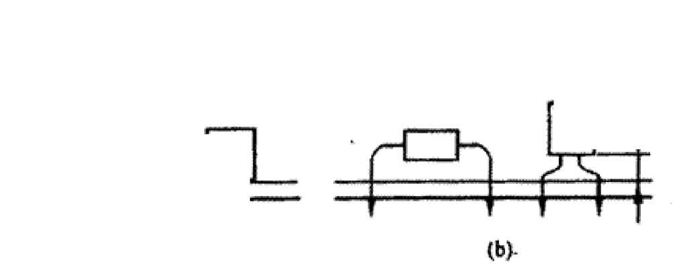
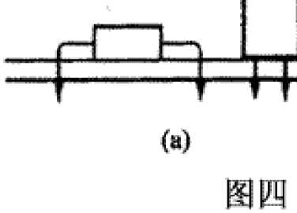
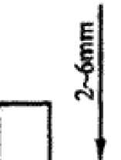
元器件插装形式
插装时具体要求应首先保证图纸中安装工艺要求，其次按实际安 装位置确定。一般无特殊要求时，只要位置允许，采用贴板安装较为
常用。
- 安装时应注意元器件字符标记方向一致，容易读出。
图五所示安装方向是符合阅读习惯的方向。
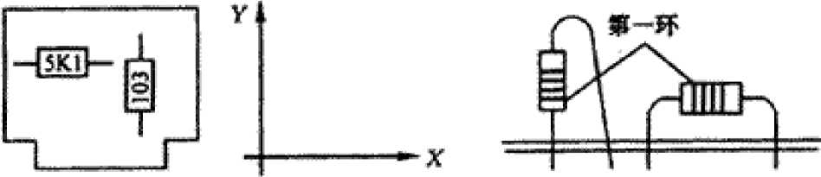
图五安装方向符合阅读习惯

- 安装时不要用手直接碰元器件引线和印制板上铜箔。
- 插装后为了固定可对引线进行折弯处理(图六)o
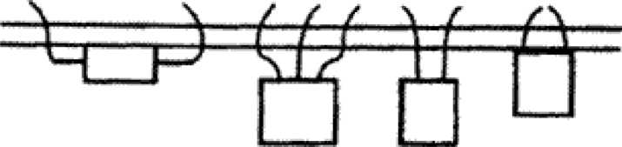
图六元器件引线折弯固定

- 印制电路板的焊接
焊接印制板，除遵循锡焊要领外，以下几点须特别注意：
- 电烙铁，一般应选内热式20-35W或调温式，烙铁的温度 不超过300°C的为宜。烙铁头形状应分局印制板焊盘大小采用凿形或 锥形，目前印制板发展趋势是小型密集化，因此一般常用小型圆锥烙 铁头。
- 加热方法，加热时应尽量使烙铁头同时接触印制板上铜箔
和元器件引线（图七）。对较大的焊盘（直径大于5mm）焊接时可移 动烙铁，即烙铁绕焊盘转动，以免长时间停留一点导致局部过热，如 图七所示。
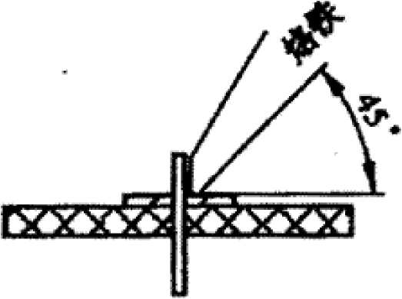
图七烙铁对焊点加热

（3）金属化孔的焊接，两层以上电路板的孔都要进行金属化处 理。焊接时不仅要让焊料润湿焊盘，而且孔内也要润湿填充。因此金 属化孔加热时间应长于单面板。
（4）焊接时不要用烙铁头摩擦焊盘的方法增强焊料润湿性能， 而要靠表面清理和预焊。
（5）耐热性差的元器件应使用工具辅助散热（图八）。
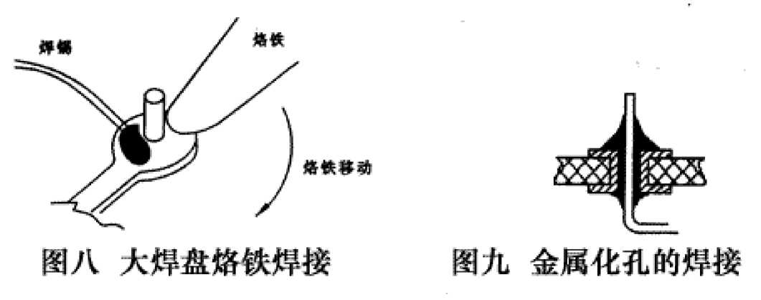
- 焊后处理
（1） 剪去多余引线，注意不要对焊点施加剪切力以外的其他力。
（2） 检查印制板上所有元器件引线焊点，修补缺陷。
（3） 根据工艺要求选择清洗液清洗印制板。一般情况下使用松 香焊剂后印制板不用清洗。
二.导线焊接
导线焊接在电子产品装配中占有重要位置。实践中发现，出现故 障的电子产品中，导线焊点的失效率高于印制电路板，有必要对导线 的焊接工艺给予特别的重视。
- 常用连接导线
电子装配常用导线有三类，如图十所示。
I
图十常用导线
（1）单股导线，绝缘层内只有一根导线，俗称“硬线”容易成
形固定，常用于固定位置连接。漆包线也属此范围，只不过它的绝缘 层不是塑胶，而是绝缘漆。
（2） 多股导线，绝缘层内有4〜67根或更多的导线，俗称“软 线”，使用最为广泛。
（3） 屏蔽线，在弱信号的传输中应用很广，同样结构的还有高 频传输线，一般叫同轴电缆的导线。
- 导线焊前处理
（1）剥绝缘层
导线焊接前要除去末端绝缘层。拨出绝缘层可用普通工具或专用 工具。大规模生产中有专用机械。
一般可用剥线钳或简易剥线器（图十一）。剥线器可用0. 5〜
1mm厚度的黄铜片经弯曲固定在电烙铁上制成。使用它最大的好处是 不会伤导线。
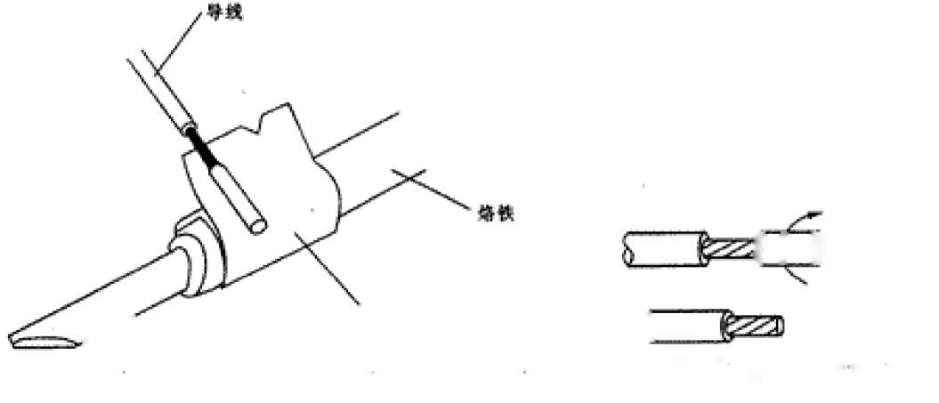
.一/ HSllf
图十一简易剥线器
g 专峰般状
图十二多股导线剥线技巧
H-ji］边行边程
用剥线钳或普通偏口钳剥线时要注意对单股线不应伤及导线，多 股线及屏蔽线不断线，否则将影响接头质量。
对多股线剥除绝缘层时注意将线芯拧成螺旋状，一般采用边拽边 拧的方式，见图十二。
（2）预焊
导线焊接，预焊是关键的步骤。尤其多股导线如果没预焊的处理， 焊接质量很难保证。
导线的预焊又称为挂锡，方法同元器件引线预焊一样，但注意导 线挂锡时要边上锡边旋转，旋转方向与拧合方向一致（参见图十二）。
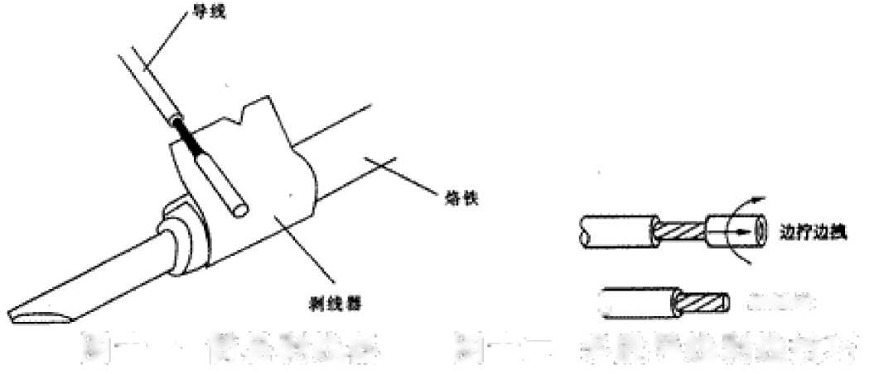
图十一简易剥线器
X 犊*率状
图十二多股导线剥线技巧
多股导线挂锡要注意“烛心效应”，即焊锡浸入绝缘层内，造成 软线变硬，容易导致接头故障（图十三）。
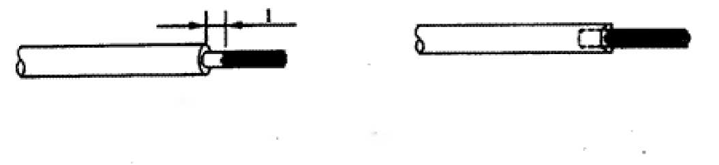
的世蜉幔腰，衰面光沽均匀 侮，炫必成，不好
图十三导线挂锡
- 导线焊接及末端处理
（1）导线同接线端子的连接有三种基本形式
- 绕焊
把经过上锡的导线断头再接线端子上缠一圈，用钳子拉紧缠牢后 进行焊接。如图十四（b）。注意导线一定要紧贴端子表面，绝缘层
不接触端子，一般L = 1〜3毫米为宜。这种连接可靠性最好。
- 钩焊
将导线端子弯成钩形，钩在接线端子上并用钳子夹紧后施焊，如 图十四（c），端头处理与绕焊相同。这种方法强度低于绕汗，单操 作简便。
- 搭焊
把经过镀锡的导线搭到接线端子上施焊。如图十四（d）。这种 连接最方便，但强度可靠性最差，仅用于临时连接或不便于缠，钩的 地方以及某些接插件上。
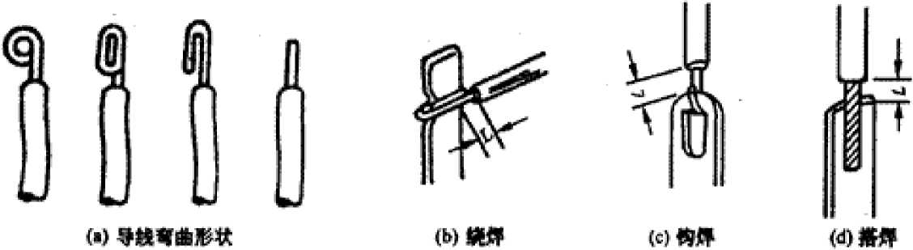
图十四导线与端子的连接

（2）导线与导线的连接
导线之间的连接以绕焊为主，见图十五，操作步骤如下:
- 去掉一定长度绝缘皮。
- 端子上锡，并穿上合适套管。
- 绞合，施焊。
- 趁热套上套管，冷却后套管固定在接头处。
以上内容仅为本文档的试下载部分，为可阅读页数的一半内容。如要下载或阅读全文，请访问：https://d.book118.com/087015045032006040

